POR FAVOR LEIA COM ATENÇÃO

COMO GUARDAR O TEXTO

Para guardar este texto (incluindo dados adicionais) seleccione a opção GUARDAR (em inglês, SAVE) no seu browser (Explorer, Navigator…), dentro do menu FICHEIRO (em inglês, FILE).

Na opção GUARDAR COMO (em inglês, SAVE AS), também no menu FICHEIRO, poderá guardar o texto e atribuir um novo nome.

COMO IMPRIMIR O TEXTO
Para imprimir este texto (incluindo dados adicionais) seleccione a opção IMPRIMIR (em inglês, PRINT) no seu browser, dentro do menu FICHEIRO (em inglês, FILE).

Também poderá aceder a esta função seleccionando o botão de impressão (com a imagem de uma impressora), disponível na barra de ferramentas.

NOTA IMPORTANTE

Para voltar ao artigo não feche esta janela. Utilize o botão do browser RETROCEDER (em inglês, BACK), situado no lado esquerdo da barra de ferramentas.

A Europa das regiões

Carla Folgôa e Elisabete Palma *

Janus 2001

A configuração política da Europa parece encaminhar-se numa direcção: a emergência de novos centros de decisão política para além dos tradicionais governos nacionais. Por um lado, surgem instituições que se poderiam designar como supranacionais, como é o caso da UE. Por outro, no interior dos Estados, tem vindo a desenvolver-se uma malha de novos poderes politicamente legitimados de âmbito infranacional. Podemos, por comodidade, chamar genericamente "regiões" a esta escala intermédia de unidades geográficas com poderes políticos próprios. Conscientes da sua importância, alguns preconizam uma "Europa das Regiões". Esta expressão, porém, inclui um grande número de realidades. Por "região" entende-se coisas tão diferentes como um Estado federado na Alemanha, uma comunidade autonómica em Espanha, ou uma circunscrição administrativa noutro qualquer país. Traçar um breve panorama desta diversidade é o objectivo destas páginas.

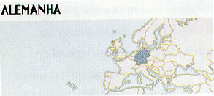
A República Federal da Alemanha apresenta as seguintes divisões administrativas: Lander, Kreise (círculos) e Gemeinden (comunas). Os lander não podem ser comparados a outras colectividades territoriais uma vez que partilham a soberania com o Estado Federal. Os 16 lander são representados a nível federal pelo Bundesrat (2ª Câmara Federal), participam directamente, através do seu executivo, na elaboração da legislação nacional e possuem recursos financeiros apreciáveis. Os Gemeinden têm uma longa tradição de autonomia na Alemanha e possuem recursos financeiros próprios. Os Kreise, a nível sub-regional, são administrados por um Conselho têm competências que lhes são delegadas pelo Estado federado assim como algumas competências próprias.

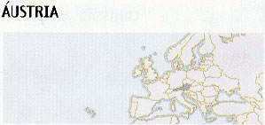
É um país federal constituído por 9 lander, na sua maioria seculares. Os lander englobam 84 distritos políticos, 15 cidades com um estatuto especial e 2359 comunas, que são as mais pequenas unidades administrativas autónomas. Os lander têm poder legislativo e administrativo, apesar de haver um desequilíbrio de competências em favor da federação. No domínio financeiro, a autonomia dos lander é muito reduzida, uma vez que as receitas próprias representam apenas cerca de 1% dos gastos. Por estes motivos a Áustria pode ser considerada como um dos Estados federados mais centralizados.

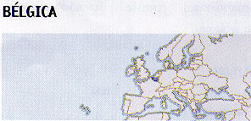
Até 1970, a Bélgica era um Estado centralizado. As aspirações dos diferentes grupos populacionais que coexistem no país levaram à sua transformação em Estado Federal composto por 3 Comunidades (flamenga, francesa e germânica) e 3 Regiões (Flandres, Valónia e Bruxelas). As regiões, por sua vez, estão divididas em Províncias e em Comunas. A autonomia das Comunidades e das Regiões é particularmente extensa ao nível das competências, uma vez que as Comunidades e as Regiões configuram verdadeiras entidades federadas, detentoras de poder legislativo. A nível financeiro as Comunidades e as Regiões devem financiar o essencial das suas políticas através da riqueza fiscal gerada nos seus territórios.

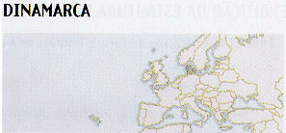
A Dinamarca é um Estado Unitário cuja estrutura política e administrativa é fortemente descentralizada. Possui dois níveis de administração territorial: os "amstkommuner" (14) ao nível regional e as comunas (275) ao nível local. Apesar de a Dinamarca não ter uma verdadeira organização regional, uma vez que esta faz parte de um aparelho de governo mais vasto, as comunas são bastante intervenientes. As ilhas Faroé e a Groenlândia fazem parte do reino da Dinamarca, mas têm o estatuto de nações autónomas e não fazem parte da UE.

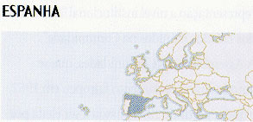
A Espanha é um Estado unitário com uma estrutura fortemente regionalizada. Possui 17 comunidades autónomas que, por sua vez, estão divididas em províncias e comunas, todas elas dotadas de autonomia no que concerne à gestão dos seus respectivos interesses. Desde a sua constituição que as comunidades autónomas têm visto a sua esfera de competências alargar-se. O aspecto menos desenvolvido do processo de autonomia é a questão do financiamento, pois apesar de uma progressiva autonomia financeira, que visa aproximar-se dos níveis elevados de autonomia política, a maior parte dos seus recursos continuam a provir do Estado.

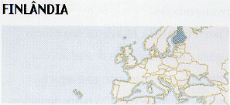
A Finlândia um Estado unitário descentralizado que se encontra dividido, desde 1919, em 12 províncias e no nível administrativo inferior em comunas. As comunas são entidades autónomas, enquanto as províncias são agentes do Estado Central.

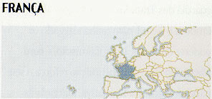
A França é um Estado unitário que tem vindo nos últimos anos a empreender uma política de descentralização, através da transferência de poder do centro para a periferia, contrariando a sua multissecular centralização. Está dividida administrativamente em 26 regiões, 100 departamentos e 36.559 comunas. As regiões não têm competência legislativa, exercem tarefas técnico-administrativas inicialmente afectas aos serviços da administração central na região e possuem recursos financeiros muito limitados.

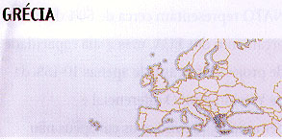
A Grécia é um Estado unitário com uma estrutura descentralizada. O sistema administrativo actual foi instaurado em 1986, com a criação de treze regiões administrativas. Recentemente, as regiões foram alvo de uma reforma que lhes conferiu uma relativa autonomia administrativa e orçamental. O seu papel é essencialmente a planificação regional sócio-económica. O seu funcionamento deve ser visto como um prolongamento do Estado central. Conclui-se que o Estado grego não possui uma verdadeira regionalização, apenas divisões administrativas, órgãos de desconcentração do Estado.

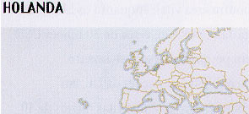
A Holanda, Estado unitário descentralizado, compreende doze províncias, que se posicionam, no plano administrativo, entre o poder central e as colectividades locais (comunas). As principais competências das províncias situam-se ao nível da coordenação e da planificação. O seu financiamento é feito à base de recursos que provêm directamente do Estado, uma vez que os impostos provinciais representam uma ínfima parte das suas receitas. As suas despesas são muito modestas quando comparadas com a das Comunas e com o Estado Central.

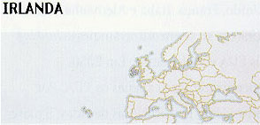
A Irlanda e um Estado unitário, cujo sistema administrativo, dividido em condados e em municípios e distritos urbanos, é um dos mais centralizados da Europa. Os poderes locais representam a única estrutura administrativa com alguma relevância na Irlanda pois não existe um verdadeiro nível regional de administração.
A Irlanda transfere para a autoridade local responsabilidades muito limitadas e rigorosamente controladas pelo governo central. As colectividades locais estão extremamente dependentes da administração nacional para a maioria do seu financiamento, o que explica também a sua falta de autonomia.

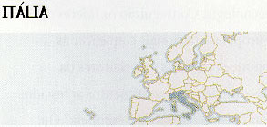
A Itália, Estado uno desde 1870, desenvolveu esforços no sentido da descentralização, através da criação de um Estado regional. Nesta óptica, o primeiro nível de divisão administrativa está representado por 20 regiões. No segundo nível encontram-se 103 províncias. No terceiro, 8.100 comunas. Segundo a Constituição, as regiões italianas são órgãos com autonomia política, legislativa e financeira. Contudo, a realidade é bem diferente. A importância das regiões foi limitada por cima, pelo governo central (numerosos instrumentos de centralização enformam a sua administração, nomeadamente ao nível financeiro, pois há uma profunda dependência das transferências financeiras do Estado) e por baixo pelo governo local, bastante enraizado na Itália.

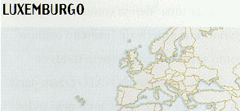
O Grão-ducado do Luxemburgo é um Estado unitário. Administrativamente está dividido em 118 comunas que, agrupadas, formam os 3 distritos. Face à exiguidade do território, as comunas configuram a única aplicação do princípio da descentralização. As comunas são entidades autónomas detentoras de personalidade jurídica e gestoras do seu património e interesses próprios. Os distritos são meras circunscrições de descentralização do Estado.

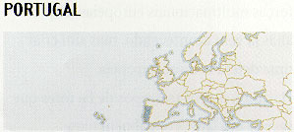
Portugal é um Estado unitário com três níveis de administração do território: duas regiões autónomas insulares, Açores e Madeira, 305 municípios e 4241 freguesias. A regionalização do Continente, prevista na Constituição, não foi concretizada. Em seu lugar, as Comissões de Coordenação Regional (5), representam a administração central nas tarefas de planeamento e gestão do território. O território continental está ainda dividido em 18 distritos administrativos dirigidos por um representante do poder central.
As duas regiões autónomas possuem ampla autonomia político - administrativa e de natureza financeira, assim como poderes legislativos. Os municípios exercem, tradicionalmente, as funções de gestão dos equipamentos colectivos e da construção de infra-estruturas de base. A freguesia dispõe de responsabilidades e competências quase exclusivamente ligadas à gestão administrativa corrente e manutenção de certas infra-estruturas, não tendo uma verdadeira autonomia enquanto órgãos de administração do território. Os recursos financeiros das colectividades locais provêm principalmente do orçamento do Estado.

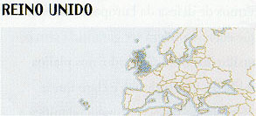
O Reino Unido, Estado unitário, comporta quatro nações — Inglaterra, País de Gales, Escócia e Irlanda do Norte — e não possui estruturas regionais. A divisão territorial é efectuada no seio de cada Nação. A Inglaterra e o País de Gales possuem três níveis de administração local: condados, distritos e comunidades. Na Escócia, a administração local está dividida entre regiões, distritos e regiões-ilhas. A Irlanda do Norte possui apenas distritos. Nas últimas décadas a autonomia financeira e de decisão locais no Reino Unido foram reduzidas.

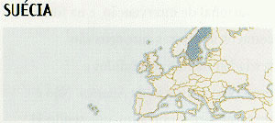
A Suécia é um Estado unitário descentralizado. O país está dividido em 24 distritos e em 288 comunas. Os distritos são administrados por um governador, nomeado pelo poder central e os municípios por conselhos, eleitos pela população.

Informação complementar
A participação das Regiões na União Europeia

A participação na tomada de decisões comunitárias das "regiões" não 6 feita nos mesmos moldes em todos os Estados Membros. Não há dúvida que os Estados federais (Alemanha, Áustria e Bélgica) ou quase federais (Espanha) têm um meter acesso ao nível comunitário que os Estados Unitários. Os Lander alemães e austríacos, assim como as Comunidades e as Regiões belgas, estão não só representados no Comité das Regiões, como também no Conselho, sempre que os seus interesses estão em jogo. As Comunidades Autónomas espanholas gozam de um estatuto muito similar ao dos seus homólogos nos Estados federais. As regiões italianas têm poder consultivo quando os seus interesses estão em jogo no Conselho.

Nos países unitários as instituições comunitárias representam também um novo actor que vem sem dúvida modificar as regras do jogo bilateral tradicional entre o governa central e as autoridades "regionais". Contudo, o primeiro interlocutor das instituições europeias contínua a ser o governo central. As "regiões" não podem na sua generalidade exercer uma influência decisiva a não ser sob o controlo directo ou indirecto do centro.
Por exemplo, na Irlanda é o executivo que nomeia os representantes das colectividades tocais para o Comité das Regiões e que examina a repartição de fundos estruturais. De uma forma geral, a formulação da política europeia francesa advém unicamente do Estado Central apesar das reformas no domínio da descentralização. Em Portugal, a influência das colectividades locais sobre o processo político europeu é muito Mato. Existem, contudo, excepções. Contrariamente à mataria dos países unitários, na Dinamarca as autoridades regionais gozam de grande autónoma na gestão de fundos comunitários e possuem representantes eleitos no Comité das Regiões.

Comité das Regiões

O Comité das Regiões é um órgão auxiliar de carácter meramente consultiva. Apesar da designação "Regiões", este Comité é composto por 222 representantes das colectividades regionais e tocais. Os seus representantes são nomeados pelo Conselho, sob proposta dos Estados Membros, por um período de quatro anos. Contudo, o Tratado não estabelece que o Comité seja formado por representantes eleitos ao nível regional e local, nem que todas as regiões estejam representadas. O Comité não tem uma natureza política, mas sim técnica. Os seus membros não devem exercer as suas funções no interesse das regiões que representam, mas no interesse da Comunidade.

*Carla Folgôa
Licenciada em Relações Internacionais pela UAL. Assistente de Investigação no Observatório de Relações Exteriores.
*Elisabete Palma
Licenciada em Relações Internacionais pela UAL. Assistente de Investigação no Observatório de Relações Exteriores.



